Міністерство освіти і науки України
Вінницький національний технічний університет
Факультет інформаційних технологій та комп'ютерної інженерії
Кафедра ПЗ

Практична робота №2
з дисципліни «Розробка проєктів засобами платформи .NET»

Виконав: ст. 1ПІ-24Б Назаров І.
Перевірив: викл. Позур М.Ю.

м. Вінниця – 2026

Тема: ООП та обробка виключень у консольному застосунку.
Мета: Отримати практичні навички роботи з класами в C# з використанням принципів ООП (інкапсуляція, успадкування, поліморфізм, абстракція), роботи з інтерфейсами та коректної обробки виключень (Exception).

Завдання (Варіант 2. Способи доставки замовлень)
Створити консольний проєкт на .NET 10 без top-level statements. Спроєктувати ієрархію класів: абстрактний базовий клас DeliveryMethod (властивості Name, RatePerKg) та похідні StandardDelivery (без надбавок) і ExpressDelivery (SpeedMultiplier, Surcharge) з перевизначенням методу CalculateCost(double weightKg): для стандартної доставки — вага × ставка, для експрес-доставки — вага × ставка × множник швидкості + надбавка. Реалізувати інкапсуляцію з валідацією в set, інтерфейс IComparable<DeliveryMethod>, власний клас винятку, поліморфну колекцію та меню: додавання способу доставки з клавіатури, розрахунок вартості, перегляд довідника та сортування від найдешевшого до найдорожчого. Граничний випадок: вага 0 є коректною (для експресу вартість дорівнює надбавці, для стандартної — 0), помилкою є лише від'ємна вага.

Хід роботи
Реалізовано ієрархію з абстрактним базовим класом DeliveryMethod. Метод CalculateCost() є абстрактним і перевизначається в класах StandardDelivery та ExpressDelivery, а метод GetDescription() — віртуальний і розширюється в ExpressDelivery. Усі поля приватні, доступ до них здійснюється через властивості, у set яких виконується валідація: назва не може бути порожньою (ArgumentException), ставка має бути більшою за нуль, множник швидкості — не меншим за 1, надбавка та вага — невід'ємними (власний виняток InvalidDeliveryParameterException).
Для сортування клас реалізує IComparable<DeliveryMethod>. Оскільки CompareTo не приймає вагу, введено властивість ReferenceCost => CalculateCost(1) — вартість за 1 кг, за якою й порівнюються способи доставки; сортування виконується викликом Methods.Sort().
Способи доставки зберігаються в поліморфній колекції List<DeliveryMethod>, яка наповнена трьома способами наперед і поповнюється з клавіатури. Числові значення зчитуються через double.TryParse (допускаються і крапка, і кома), а вибір пунктів меню — через int.TryParse. Дії меню виконуються в блоці try-catch-finally: окремо перехоплюються власний виняток, ArgumentException та загальний Exception, а в finally виводиться повідомлення про повернення до головного меню.

Лістинг програми (Program.cs)
using System;
using System.Collections.Generic;
using System.Globalization;

namespace DeliveryApp
{
public class InvalidDeliveryParameterException : Exception
{
public InvalidDeliveryParameterException() { }
public InvalidDeliveryParameterException(string message) : base(message) { }
public InvalidDeliveryParameterException(string message, Exception inner) : base(message, inner) { }
}

public abstract class DeliveryMethod : IComparable<DeliveryMethod>
{
private string _name = string.Empty;
private double _ratePerKg;

public string Name
{
get => _name;
set
{
if (string.IsNullOrWhiteSpace(value))
{
throw new ArgumentException("Назва способу доставки не може бути порожньою.");
}
_name = value.Trim();
}
}

public double RatePerKg
{
get => _ratePerKg;
set
{
if (!(value > 0))
{
throw new InvalidDeliveryParameterException("Ставка за кг повинна бути більшою за нуль.");
}
_ratePerKg = value;
}
}

protected DeliveryMethod(string name, double ratePerKg)
{
Name = name;
RatePerKg = ratePerKg;
}

public abstract string TypeName { get; }

public abstract double CalculateCost(double weightKg);

public double ReferenceCost => CalculateCost(1);

protected static void ValidateWeight(double weightKg)
{
if (!(weightKg >= 0))
{
throw new InvalidDeliveryParameterException("Вага не може бути від'ємною.");
}
}

public virtual string GetDescription()
{
return $"{TypeName} | {Name} | ставка: {Money(RatePerKg)}/кг";
}

public int CompareTo(DeliveryMethod? other)
{
if (other == null) return 1;
return ReferenceCost.CompareTo(other.ReferenceCost);
}

public static string Money(double value)
{
return value.ToString("F2", CultureInfo.InvariantCulture) + " грн";
}
}

public class StandardDelivery : DeliveryMethod
{
public StandardDelivery(string name, double ratePerKg) : base(name, ratePerKg) { }

public override string TypeName => "Стандартна";

public override double CalculateCost(double weightKg)
{
ValidateWeight(weightKg);
return weightKg * RatePerKg;
}
}

public class ExpressDelivery : DeliveryMethod
{
private double _speedMultiplier;
private double _surcharge;

public double SpeedMultiplier
{
get => _speedMultiplier;
set
{
if (!(value >= 1))
{
throw new InvalidDeliveryParameterException("Множник швидкості повинен бути не меншим за 1.");
}
_speedMultiplier = value;
}
}

public double Surcharge
{
get => _surcharge;
set
{
if (!(value >= 0))
{
throw new InvalidDeliveryParameterException("Надбавка не може бути від'ємною.");
}
_surcharge = value;
}
}

public ExpressDelivery(string name, double ratePerKg, double speedMultiplier, double surcharge)
: base(name, ratePerKg)
{
SpeedMultiplier = speedMultiplier;
Surcharge = surcharge;
}

public override string TypeName => "Експрес";

public override double CalculateCost(double weightKg)
{
ValidateWeight(weightKg);
return weightKg * RatePerKg * SpeedMultiplier + Surcharge;
}

public override string GetDescription()
{
return base.GetDescription()
+ $" | множник: {SpeedMultiplier.ToString("F2", CultureInfo.InvariantCulture)}"
+ $" | надбавка: {Money(Surcharge)}";
}
}

internal class Program
{

private static readonly List<DeliveryMethod> Methods = new();

static void Main()
{
Console.OutputEncoding = System.Text.Encoding.UTF8;

SeedData();

bool isRunning = true;

while (isRunning)
{
PrintMenu();
int choice = ReadInt("Ваш вибір: ", 0, 4);

try
{
isRunning = choice switch
{
1 => AddMethod(),
2 => CalculateDeliveryCost(),
3 => ShowMethods(),
4 => SortMethods(),
0 => false,
_ => true
};
}
catch (InvalidDeliveryParameterException ex)
{
PrintError($"Некоректний параметр: {ex.Message}");
}
catch (ArgumentException ex)
{
PrintError($"Некоректні дані: {ex.Message}");
}
catch (Exception ex)
{
PrintError($"Непередбачена помилка: {ex.Message}");
}
finally
{
if (choice != 0)
{
Console.WriteLine("--- Повернення до головного меню ---");
}
}
}

Console.WriteLine("\nПрограму завершено. Дякуємо за використання!");
}

static void SeedData()
{
Methods.Add(new StandardDelivery("Стандартна доставка", 20));
Methods.Add(new ExpressDelivery("Експрес-доставка", 35, 1.5, 50));
Methods.Add(new StandardDelivery("Економ", 12));
}

static void PrintMenu()
{
Console.WriteLine("\n=============== СПОСОБИ ДОСТАВКИ ===============");
Console.WriteLine("1. Додати спосіб доставки");
Console.WriteLine("2. Розрахувати вартість доставки");
Console.WriteLine("3. Показати довідник способів доставки");
Console.WriteLine("4. Відсортувати способи від найдешевшого до найдорожчого");
Console.WriteLine("0. Вихід");
Console.WriteLine("================================================");
}

static bool AddMethod()
{
Console.WriteLine("\n--- Додавання способу доставки ---");
int type = ReadInt("Тип (1 – стандартна, 2 – експрес): ", 1, 2);

Console.Write("Назва: ");
string name = Console.ReadLine() ?? string.Empty;

double rate = ReadDouble("Ставка за кг (грн): ");

DeliveryMethod method;

if (type == 1)
{
method = new StandardDelivery(name, rate);
}
else
{
double multiplier = ReadDouble("Множник швидкості (не менше 1): ");
double surcharge = ReadDouble("Надбавка (грн): ");
method = new ExpressDelivery(name, rate, multiplier, surcharge);
}

Methods.Add(method);

Console.ForegroundColor = ConsoleColor.Green;
Console.WriteLine($"Додано: {method.GetDescription()}");
Console.ResetColor();

return true;
}

static bool CalculateDeliveryCost()
{
Console.WriteLine("\n--- Розрахунок вартості доставки ---");

if (Methods.Count == 0)
{
Console.WriteLine("Довідник порожній. Спочатку додайте спосіб доставки.");
return true;
}

for (int i = 0; i < Methods.Count; i++)
{
Console.WriteLine($"{i + 1}. {Methods[i].Name} ({Methods[i].TypeName})");
}

int index = ReadInt("Оберіть спосіб: ", 1, Methods.Count);
double weight = ReadDouble("Вага посилки (кг): ");

DeliveryMethod method = Methods[index - 1];
double cost = method.CalculateCost(weight);

Console.ForegroundColor = ConsoleColor.Green;
Console.WriteLine($"Результат: {method.Name}, {weight.ToString("F2", CultureInfo.InvariantCulture)} кг = {DeliveryMethod.Money(cost)}");
Console.ResetColor();

return true;
}

static bool ShowMethods()
{
Console.WriteLine("\n--- Довідник способів доставки ---");

if (Methods.Count == 0)
{
Console.WriteLine("Довідник порожній.");
return true;
}

int number = 1;
foreach (DeliveryMethod method in Methods)
{
Console.WriteLine($"{number}. {method.GetDescription()} | за 1 кг: {DeliveryMethod.Money(method.ReferenceCost)}");
number++;
}

return true;
}

static bool SortMethods()
{
if (Methods.Count == 0)
{
Console.WriteLine("\nДовідник порожній, сортувати нічого.");
return true;
}

Methods.Sort();

Console.WriteLine("\nВідсортовано від найдешевшого до найдорожчого (за вартістю 1 кг):");
return ShowMethods();
}

static void PrintError(string message)
{
Console.ForegroundColor = ConsoleColor.Red;
Console.WriteLine($"[Помилка] {message}");
Console.ResetColor();
}

static int ReadInt(string prompt, int min, int max)
{
while (true)
{
Console.Write(prompt);
string? input = Console.ReadLine();

if (int.TryParse(input, out int value) && value >= min && value <= max)
{
return value;
}

Console.WriteLine($"Некоректне значення. Введіть ціле число від {min} до {max}.");
}
}

static double ReadDouble(string prompt)
{
while (true)
{
Console.Write(prompt);
string? input = Console.ReadLine();

if (input != null)
{
input = input.Trim().Replace(',', '.');

if (double.TryParse(input, NumberStyles.Float, CultureInfo.InvariantCulture, out double value)
&& double.IsFinite(value))
{
return value;
}
}

Console.WriteLine("Некоректний ввід. Будь ласка, введіть дійсне число.");
}
}
}
}

Результати роботи програми
Рисунок 1 демонструє перегляд довідника та розрахунок вартості, зокрема граничний випадок: вага 0 для експрес-доставки дає вартість, що дорівнює надбавці (50.00 грн).
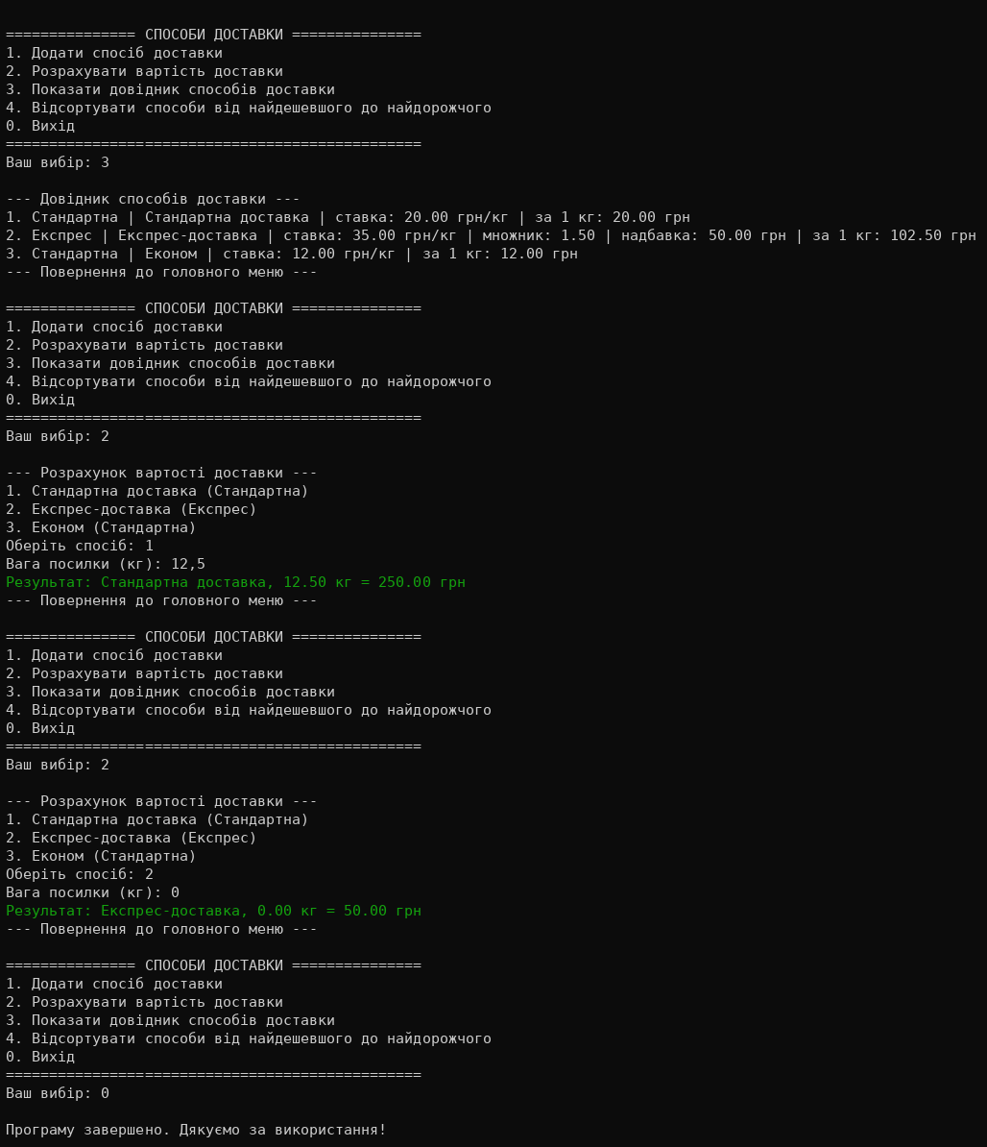
Рисунок 1 – Довідник і розрахунок вартості
Рисунок 2 демонструє додавання нового способу доставки (експрес) з клавіатури та сортування довідника від найдешевшого до найдорожчого.
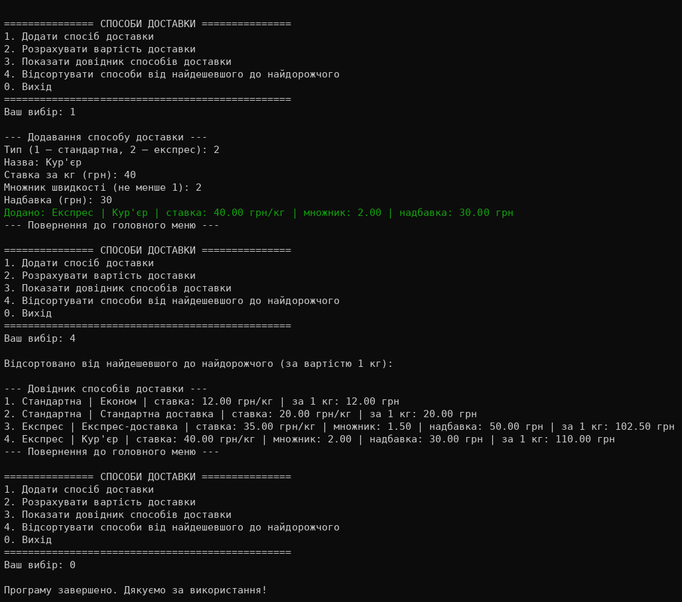
Рисунок 2 – Додавання способу доставки та сортування
Рисунок 3 демонструє обробку помилок: некоректне число, від'ємна вага (власний виняток) та порожня назва (ArgumentException). Програма не завершується аварійно.
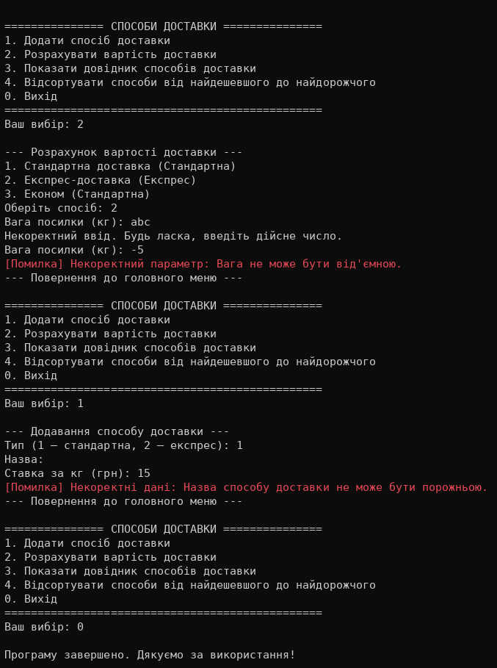
Рисунок 3 – Обробка винятків під час розрахунку та додавання
Рисунок 4 демонструє обробку некоректних параметрів при додаванні: від'ємна ставка та множник швидкості, менший за 1.
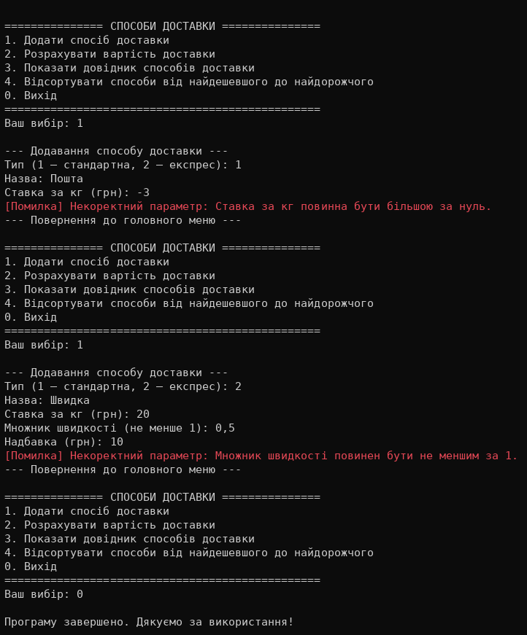
Рисунок 4 – Валідація параметрів нового способу доставки

Посилання на репозиторій GitHub
https://github.com/<ваш-логін>/<назва-репозиторію>

Контрольні питання
1. Яка різниця між абстрактним класом та інтерфейсом, і коли що застосовувати?
Абстрактний клас може містити поля, конструктори та реалізовані методи, а клас може успадковувати лише один такий клас. Інтерфейс описує лише контракт (набір членів), а клас може реалізовувати кілька інтерфейсів. Абстрактний клас застосовують для спільної бази родинних типів (у роботі — DeliveryMethod зі спільними Name та RatePerKg), інтерфейс — для додавання окремої можливості, не пов'язаної з ієрархією (IComparable<DeliveryMethod>).
2. Навіщо потрібна інкапсуляція і чому валідація в set краща за публічне поле?
Інкапсуляція приховує внутрішній стан об'єкта (приватні поля) і надає доступ лише через властивості. Валідація в set гарантує, що об'єкт ніколи не опиниться в некоректному стані: наприклад, RatePerKg не може бути нульовою чи від'ємною. Публічне поле дозволяє записати будь-яке значення без перевірки, а пізніше змінити логіку доступу без порушення зовнішнього коду неможливо.
3. Навіщо перевантажувати конструктори, якщо можна обійтися одним конструктором із параметрами за замовчуванням?
Перевантаження дозволяє мати різні способи створення об'єкта з різною логікою ініціалізації, а не лише пропускати останні параметри. Значення за замовчуванням вшиваються в код викликача на етапі компіляції, тому їх зміна потребує перекомпіляції залежних збірок; крім того, вони не годяться, коли набори параметрів принципово різні. Для власного винятку так створюють три стандартні конструктори.
4. Як у C# реалізується поліморфізм під час виконання (пізнє зв'язування)? Наведіть приклад із власної ієрархії.
Метод базового класу позначається virtual або abstract, а в похідних класах перевизначається за допомогою override. Який саме метод викликати, визначається під час виконання за фактичним типом об'єкта (через таблицю віртуальних методів). У програмі в циклі foreach по List<DeliveryMethod> виклик method.CalculateCost(weight) для StandardDelivery виконує вага × ставка, а для ExpressDelivery — вага × ставка × множник + надбавка.
5. Яка різниця між abstract-методом і virtual-методом із реалізацією за замовчуванням?
Abstract-метод не має тіла, його обов'язково перевизначати в кожному неабстрактному похідному класі (CalculateCost у DeliveryMethod). Virtual-метод має реалізацію за замовчуванням, і похідний клас може як перевизначити її, так і залишити без змін (GetDescription, який ExpressDelivery розширює через base.GetDescription()).
6. Для чого призначений IComparable<T> і як його реалізація впливає на List<T>.Sort()?
Інтерфейс задає метод CompareTo, що визначає природний порядок об'єктів: від'ємне значення — поточний об'єкт менший, 0 — рівні, додатне — більший. Метод List<T>.Sort() без параметрів використовує саме цей порівнювач, тому після реалізації IComparable<DeliveryMethod> (порівняння за ReferenceCost) достатньо викликати Methods.Sort().
7. Що виконується в блоці finally і чому це може бути критично важливим?
Блок finally виконується завжди — незалежно від того, чи виник виняток, чи спрацював catch або return. Його використовують для звільнення ресурсів (закриття файлів, з'єднань, потоків), які мають бути звільнені за будь-яких обставин. У програмі finally виводить повідомлення про повернення до головного меню після кожної дії.
8. Яка різниця між catch (SpecificException) і catch (Exception), і чому порядок гілок catch має значення?
catch зі specific-типом перехоплює лише цей виняток і його нащадків, а catch (Exception) — будь-який. Гілки перевіряються зверху вниз, тому спочатку мають іти найбільш специфічні типи, а загальний Exception — останнім; інакше компілятор видасть помилку, бо більш специфічна гілка стає недосяжною. У програмі спочатку перехоплюється InvalidDeliveryParameterException, потім ArgumentException і лише потім Exception.
9. Навіщо створювати власні винятки, якщо є вбудовані (ArgumentException, InvalidOperationException тощо)?
Власний виняток точніше передає предметну помилку (InvalidDeliveryParameterException), дозволяє обробляти її окремо від інших помилок і містити додаткові дані. Він робить код зрозумілішим і відокремлює помилки бізнес-логіки від системних.
10. Чому клас винятку прийнято створювати з трьома стандартними конструкторами?
Це загальноприйнята угода: конструктор без параметрів, конструктор із повідомленням (string message) та конструктор із повідомленням і внутрішнім винятком (string message, Exception inner). Вони забезпечують однакову поведінку з вбудованими винятками та дозволяють загортати первинну причину помилки у власний виняток.
11. Що станеться, якщо List<Shape> містить похідний об'єкт, а метод не позначено virtual/override? Чим це відрізняється від коректного поліморфізму?
Без virtual/override метод прив'язується за статичним типом змінної (раннє зв'язування): через посилання типу Shape викликатиметься метод базового класу, навіть якщо реальний об'єкт — Circle. Похідний метод у такому разі лише приховує базовий (new). При коректному поліморфізмі викликається версія, що відповідає фактичному типу об'єкта.
12. Чому колекцію об'єктів ієрархії варто типізувати базовим класом, а не окремими списками для кожного похідного типу?
Один List<DeliveryMethod> дозволяє однаково обробляти всі об'єкти (один цикл foreach, одне сортування, один довідник) і працює з будь-яким новим похідним типом без зміни коду обробки. Окремі списки призвели б до дублювання коду, неможливості спільного сортування за єдиним порядком і необхідності змінювати програму при кожному новому типі.
Висновок: під час виконання практичної роботи №2 було створено консольний застосунок на платформі .NET з використанням принципів ООП. Спроєктовано ієрархію способів доставки (абстрактний базовий клас та два похідні класи з перевизначенням CalculateCost), реалізовано інкапсуляцію з валідацією у властивостях, поліморфну колекцію та сортування через IComparable<DeliveryMethod>. Розроблено власний клас винятку InvalidDeliveryParameterException, обробку якого разом із вбудованим ArgumentException виконано в структурі try-catch-finally без аварійного завершення програми.

